
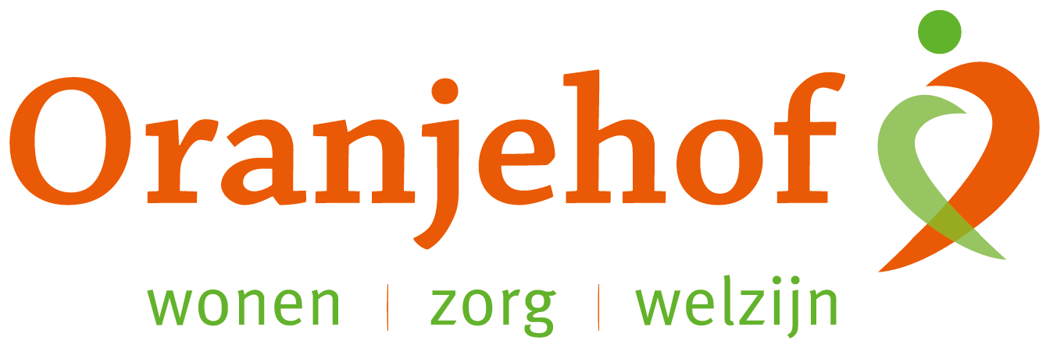

PUZZELEN ORANJEHOF 2025
week 12 – maandag 17 maart t/m vrijdag 21 maart

Het is koek en ei
Wat hoort bij elkaar?

- Schering en ____________________

- Water en ____________________

- Laken en ____________________

- Stoffer en ____________________

- Vork en ____________________

- Tafel en ____________________

- Griffel en ____________________

- Kam en ____________________

- Zon en ____________________

- Naald en ____________________

- Rechts en ____________________

- Vuur en ____________________

- Kop en ____________________

- Peper en ____________________

- Vlag en ____________________

Inleveren bij de receptie van Oranjehof
Naam: ………………………………………………………………………………………………………………………………………………………………………
Adres: ………………………………………………………………………………………………………………………………………………………………………

